父元素宽高随子元素宽高自适应
块级元素宽度默认值为100%，而不是auto;因此其宽度不会根据子元素内容动态适应。
当脱离文档流 （fixed,absolute,float），
display:flex,
display:inline
以上情况父元素宽高都会被内容撑开

加载事件(可写多个)
$(window).load(function(){
console.log('页面所有内容含图片等加载完才触发');
})
$(document).ready(function(){
console.log('标签加载完就触发');
})
$(function(){
console.log('标签加载完就触发,比ready简单');
})
总结:采用1.2方法

DOM对象和jQuery对象互转
为什么要DOM对象和jQuery对象互转?
因DOM对象只能操作DOM对象上的方法 jQuery对象只能操作jQuery对象上的方法
不能用一方对象点另一方的方法 会失效
注:常用的this也是DOM对象 需要互转

DOM和jQuery对象互转方法
DOM转jQuery $(DOM对象)
jQuery转DOM 方法一 $(DOM对象)[0] 常用这种
方法二 $(DOM对象).get(0)
选择器
标签+类选择器
获取有类cls且标签为li的标签
$("li.cls").css("backgroundColor","yellow")
兄弟选择器
$("div + p")选择div相邻的下一元素p 如果不是紧相邻就选不中
$("div ~ p")选择除div之后的所有同级元素p 注意写法中间空格
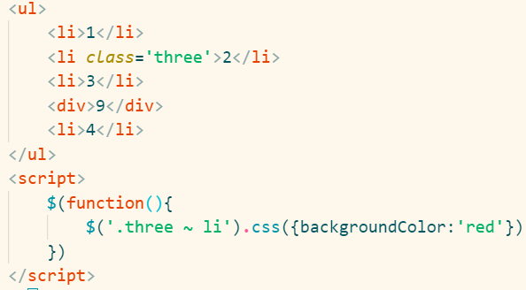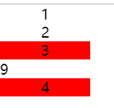
偶数选择器
$("ul>li:even")选择ul下的偶数li 例0-2-4等
奇数选择器
$("ul>li:odd")选择ul下的奇数li 例1-3-5
索引选择器 eq索引从0开始 gt大于不含自身 lt小于不含
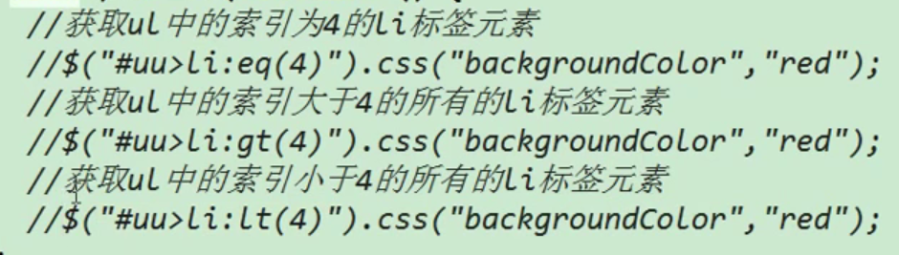
补充:.eq(index) 正数索引0开始 类似:eq() 在特定情况用前者可以省去字符串拼接更方便,如果负数(-1)则表倒数第一个,依次类推倒着往前.
$('li').eq(2).css({backgroundColor:'red'})

index()返回被选元素的索引
$('.three').index()

first() 方法返回被选元素的第一个元素。 无参 写了也不影响 最好不写
$('li').first()

last() 方法返回被选元素的最后一个元素。
$('li').last()

* * :first 选择第一個元素
例 $('li:first');

* :first-child 选择第一个子元素 如果最后不是这个元素 则无法选中
例$("ul li:first-child")

* :last 选择最后一个元素
* :last-child 选择最后一个子元素为ele 如果最后不是这个元素 则无法选中

find()查找被选元素的指定后代(子孙)元素 参数必须写 搜索所有与指定表达式匹配的元素。
$("p").find("span")
filter | 必需。过滤搜索后代条件的选择器表达式、元素或 jQuery 对象。  注意：如需返回多个后代，请使用逗号分隔每个表达式。
:checkbox 选择器
:checkbox 选择器选取类型为 checkbox 的 <input> 元素。
$("input:checkbox")

:checked 选择器
:checked 选择器选取所有选中的复选框或单选按钮。
$("input:checked")

.parent()找直接父元素
.parent() 方法返回被选元素的直接父元素。
$("li").parent()
填参数可筛选 查找段落的父元素中每个类名为selected的父元素。
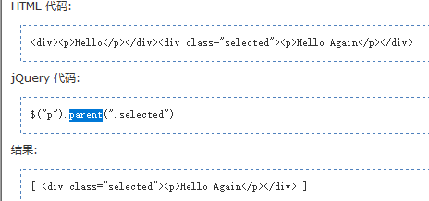

parents()找祖先元素
parents() 方法返回被选元素的所有祖先元素。
$(selector).parents(filter)
$("span").parents('.three,ul')//若多个则逗号隔开

参数 | 描述
filter | 可选。规定缩小搜索祖先元素范围的选择器表达式。  注意：如需返回多个祖先，请使用逗号分隔每个表达式。

children() 方法
children() 方法返回被选元素的所有直接子元素
写法 $(selector).children(filter)
filter | 可选。规定缩小搜索子元素范围的选择器表达式。
兄弟元素
siblings() 方法返回被选元素的 其他所有兄弟元素
$(selector).siblings(filter)
filter | 可选。规定缩小搜索同级元素范围的选择器表达式。
$(".one").siblings()

属性选择器
$("[href]") | 选取带有 href 属性的元素
$("a[target=_blank]") | 选取所有 target 属性值等于 "_blank" 的 <a> 元素
$("a[target!=_blank]") | 选取所有 target 属性值不等于 "_blank" 的 <a> 元素
注:属性名和属性值都不要引号方便 且符号两边没有空格

$("input[name=newsletter]"

内容选择器
选择器 | 描述 | 返回
:empty 空 | 选取完全为空的元素(没子元素没文本空格) | 集合元素
:parent | 选取含有子元素或文本的元素 | 集合元素
:contains(text) 包含 | 选取含有文本内容为text的元素 | 集合元素
:has(selector) 有 | 选取含有选择器所匹配的元素的元素 | 集合元素
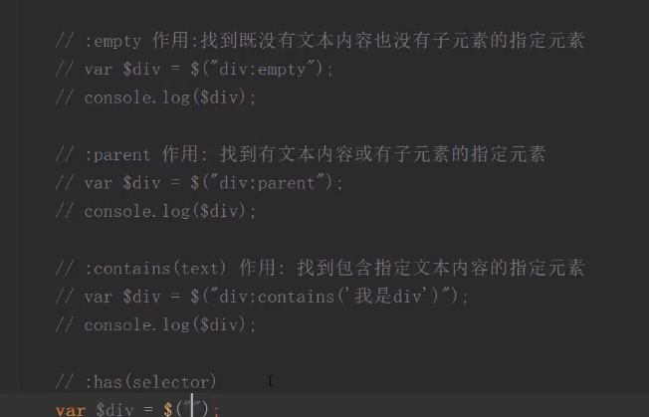

几个常见方法

.text()
括号不写，返回所有匹配元素的文本内容（会删除 HTML 标记）。括号写字符串,设置所有匹配元素的内容。类似innerText
$('div').text('999')
.html()
括号内写内容表设置所有匹配元素的标签及文本 什么也不写表获取匹配的第一个元素内容(获取的字符串 标签也在内) 类似innerHtml

.css()设置style样式
方法一 写单个 .css(“backgroundColor”,”red”) 逗号隔开
方法二 写多个 .css({“width”:”50px”,“backgroundColor”:”red”}) 内是键值对写法
在css中若值为数字会自动转化为像素值
css("propertyname");只写一个属性名 返回首个匹配元素的对应属性的值 是字符串类型的.
.width() 不写参数表获取首个匹配元素计算后px的实际宽度无单位,若写数值表设置 不写单位时默认单位px
.height() 不写参数表获取首个匹配元素计算后px的实际宽度无单位,若写数值表设置 不写单位时默认单位px
.val()
写了表设置所有匹配元素的 value 属性的值.不写表返回第一个匹配元素的 value 属性的值
<input type="text" value="123">
//获取value值
$('input').val()//123
//设置值
$('input').val('456')
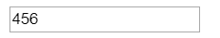

children() 方法
children() 方法返回被选元素的所有直接子元素
写法 $(selector).children(filter)
filter | 可选。规定缩小搜索子元素范围的选择器表达式。
兄弟元素
siblings() 方法返回被选元素的 其他所有兄弟元素
$(selector).siblings(filter)
filter | 可选。规定缩小搜索同级元素范围的选择器表达式。
$(".one").siblings()

注:文本域textarea也是表单 可通过text()和val()获取 但是建议表单内容都用val()
在下拉列表select中 特殊
比如<select class="selector"></select>
1、设置value为pxx的项选中
$(".selector").val("pxx");
3、获取当前选中项的value
$(".selector").val();

:selected 选择器
$(":selected") 选取预先选定的 <option> 元素
例$("option:selected")

select创建单选或多选菜单 和option配套
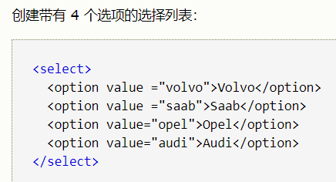
attr设置属性 或 获取对应属性的值
写一个参数,属性名.表获取对应属性的值
两个参数,前写属性名,后写属性值 表设置. 逗号隔开 类似css设置写法
设置多个参数.就用键值对方式写
返回属性的值：
$(selector).attr(attribute)
设置属性和值：
$(selector).attr(attribute,value)
使用函数设置属性和值：
$(selector).attr(attribute,function(index,currentvalue))
设置多个属性和值：
$(selector).attr({attribute:value, attribute:value,...})

removeAttr删除属性
removeAttr() 方法从匹配的所有元素移除一个或多个属性。

语法
$(selector).removeAttr(attribute)
参数 | 描述
attribute | 必需。规定要移除的一个或多个属性。如需移除若干个属性，请使用空格分隔属性名称。

prop设置属性 或 获取对应属性的值 类似attr
attr控制checked属性失效,当属性没有被设置时候，.attr()方法将返回undefined。当设置时不管有没有被选中都返回checked.
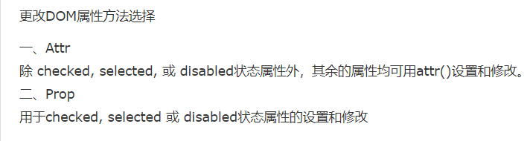
使用 $(选择器).prop(“checked ”,true)设置表默认选中 设置checked属性 为 true（选中） 或 false (不选中)
注意:这里布尔值不加引号 加了引号就是字符串 代表一直为true

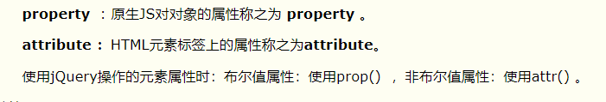
removeProp删除属性
removeProp() 方法移除由 prop() 方法设置的属性。 写法同removeAttr()
注意：不要使用该方法来移除诸如 style、id 或 checked 之类的 HTML 属性。请使用 removeAttr() 方法代替。
:checkbox 选择器
:checkbox 选择器选取类型为 checkbox 的 <input> 元素。
:checked 选择器
:checked 选择器选取所有选中的复选框或单选按钮。
show() 方法
show() 方法显示隐藏的被选元素。
注意：show() 适用于通过 jQuery 方法和 CSS 中 display:none 隐藏的元素（不适用于通过 visibility:hidden 隐藏的元素）。
$(selector).show(speed,callback)
参数 | 描述
speed | 可选。规定元素从隐藏到完全可见的速度。默认为 "0"。  可能的值：  - 毫秒 （比如 1500）  在设置速度的情况下，元素从隐藏到完全可见的过程中，会逐渐地改变其高度、宽度、外边距、内边距和透明度。
callback | 可选。show 函数执行完之后，要执行的函数。  如需学习更多有关 callback 的内容，请访问我们的 jQuery Callback 这一章。  除非设置了 speed 参数，否则不能设置该参数。

hide() 方法
hide() 方法隐藏被选元素。
$(selector).hide(speed,callback) 参数同show()
toggle()切换
toggle() 方法在被选元素上进行 hide() 和 show() 之间的切换。参数同上

滑动效果
slideUp(speed,callback); 以滑动的方式隐藏
slideDown(speed,callback); 以滑动的方式显示
slideToggle(speed,callback);切换滑动
都是从下面出现往下面消失
可选的 speed 参数规定效果的时长。它可以取以下值："slow"、"fast" 或毫秒。
可选的 callback 参数是滑动完成后所执行的函数名称。

fadeIn淡入
$(selector).fadeIn(speed,callback) 时间毫秒,动画完成后执行的函数
fadeOut淡出
$(selector).fadeOut(speed,callback) 同上
fadeToggle切换淡入淡出
$(selector).fadeToggle(speed,callback);同上

fadeTo() 改变透明度
fadeTo() 设置透明度,动画效果逐渐改变
fadeTo() 方法逐渐改变被选元素的不透明度为指定的值 淡入到什么程度
$(selector).fadeTo(speed,opacity,callback)
时间毫秒,透明度,动画执行完后要执行的函数
animate() 动画（黄色是知识点）
animate包含了style属性和一些非style属性，比如:scrollTop,scrollLeft 等。
除了样式属性之外，还可以对某些非样式属性（例如scrollTop和scrollLeft）以及自定义属性进行动画处理
只有数字值可创建动画（比如 "margin:30px"）。字符串值无法创建动画（比如 "background-color:red"）
$(selector).animate(styles,speed,callback)
键值对样式(多个属性会同时执行）,时间毫秒,动画执行完后要执行的函数
因为只能数字值创建动画，平时可直接写数字。默认单位px。这样不用写引号和单位可提高代码效率
如果width : “+=200”表示在原有的基础上增加 可使用使用 "+=" 或 "-=" 来创建相对动画 相当于是累加动画
css属性的时候还可以关键字，比如width:”hide” 这就是隐藏 show toggle同理可用。除了数字值就只能关键字
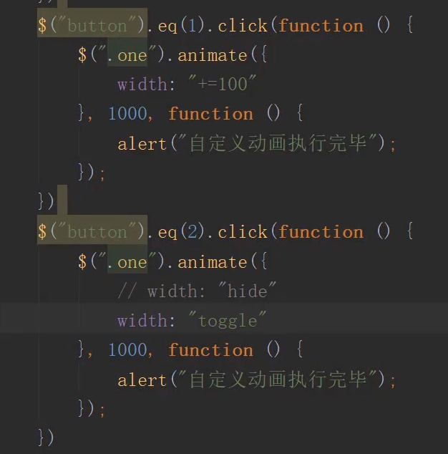

stop()停止动画
注意! 在写动画时建议都加上stop, 防止不经意动画积累
当鼠标选入元素时显示菜单，鼠标离开时隐藏下拉菜单，如果鼠标移入移出过快（即，当菜单下拉动画未完成时，鼠标又移出了菜单）就会产生“动画积累"，当鼠标停止移动后，积累的动画还会持续执行，直到动画序列执行完毕。会导致动画效果与鼠标的动作不一致的情况
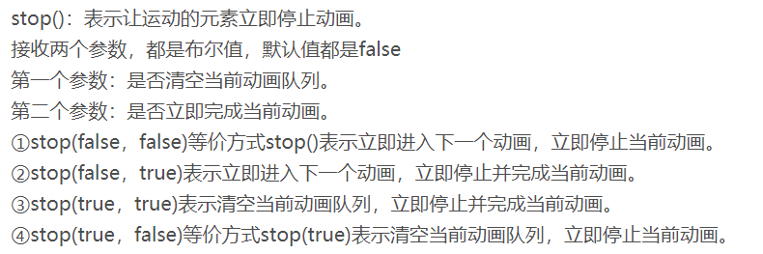
默认都是false 如果只写一个参数 表示对第一个参数设置 第二参数不改变依旧是false
$("#stop").click(function(){
$("#box").stop();
});
delay()
delay() 方法对队列中的下一项的执行设置延迟。
参数 毫秒
用于链式操作时前面动画执行完了 延迟多久再执行后面动画 对后面的动画有效

动画队列
动画会加入动画队列，前面动画自行完了才会执行后面的，所以如果想让元素自行运行多个动画的时候，可用链式编程。
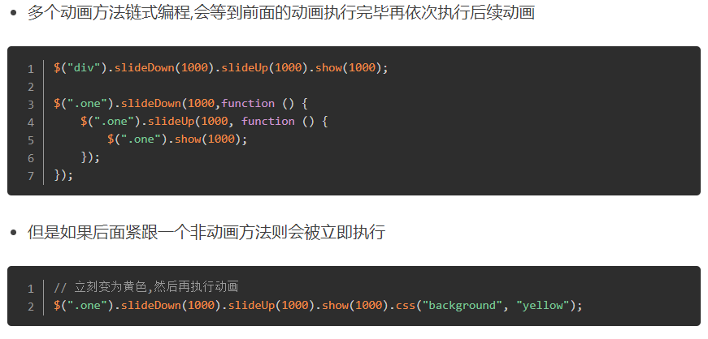

arguments
arguments.callee 表函数自身的引用 (动画执行重复操作时 可巧妙运用)
arguments.length 表长度
arguments上只有这两个方法
addClass()
addClass() 方法向被选元素添加一个或多个类名。
该方法不会移除已存在的 class 属性，仅仅添加一个或多个类名到 class 属性。
提示：如需添加多个类，请使用空格分隔类名。
$(selector).addClass(classname,function(index,oldclass))
classname | 必需。规定一个或多个要添加的类名称。
function(index,currentclass) | 可选。规定返回一个或多个待添加类名的函数。  - index - 返回集合中元素的 index 位置。  - currentclass - 返回被选元素的当前类名。
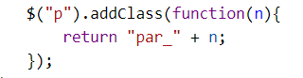

removeClass()
removeClass() 方法从被选元素移除一个或多个类。空格隔开
注意：如果没有规定参数，则该方法将从被选元素中删除所有类。
$(selector).removeClass(classname,function(index,currentclass))
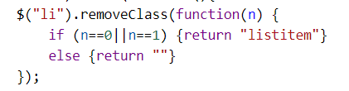
hasClass()
hasClass() 方法检查被选元素是否包含指定的 class。
$(selector).hasClass(class) 返回布尔值
class | 必需。规定需要在指定元素中查找的类。例hasClass("类名")没有点

toggleClass()
若有类就删除 无类就切换
写法一:$(selector).toggleClass(class,switch)
class | 必需。规定添加或移除 class 的指定元素。多个类名 空格隔开。
switch | 可选。布尔值。规定是否添加或移除 class。
写法二$(selector).toggleClass(function(index,class),switch)
function(index,class) | 必需。规定返回需要添加或删除的一个或多个类名的函数。  - index - 可选。接受选择器的 index 位置。  - class - 可选。接受选择器的当前的类。
switch | 可选。布尔值。规定是否添加(true)或移除(false)类。

end()修复断链
end()函数用于返回最近一次"破坏性"操作之前的jQuery对象。
当前jQuery对象可能是通过调用之前的jQuery对象的特定方法创建的，使用该函数可以返回之前的jQuery对象。
回到最近的一个"破坏性"操作之前。即，将匹配的元素列表变为前一次的状态。
如果之前没有破坏性操作，则返回一个空集。所谓的"破坏性"就是指任何改变所匹配的jQuery元素的操作。
元素操作
创建元素 $(“<div>这是一个div</div>”) 返回元素对象
插入元素append() 例$(“body”).append(写创建的元素) 是移动元素再插入 如果要保留原有元素就clone
append()是往指定元素中插入最后一个子元素
prepend() 是往指定元素中插入第一个子元素
after() 插入元素到指定元素的下面 是同级兄弟元素
before()插入元素到指定元素上面 是同级兄弟元素
appendTo() 是往指定元素中插入最后一个子元素。类似append() prependTo() 类似prepend() 同理
写法:$("<b>Hello World!</b>").appendTo("p");
它们区别:前面规定要插入的内容（可包含 HTML 标签）,后面规定把内容追加到哪个元素上。个人认为利于链式操作.
方便记忆就是把一个to到另一个里

clone() 克隆元素
$(selector).clone(true|false) 例$("p").clone()

参数 | 描述
true | 规定需复制事件处理程序。
false | 默认。规定不复制事件处理程序。

remove()删除元素自身 例$("p").remove();
replaceWith(新的) 方法把被选元素替换为新的内容。
- 将所有匹配的元素替换成指定的HTML或DOM元素
- replaceWith参数可以是一个DOM元素
- replaceWith参数也可以是一个代码片段

offset()
offset() 方法返回或设置匹配元素相对于文档的偏移（位置）。
注意这里是相对于文档的偏移位置 js中offsetLeft是相对定位父元素的 两个有区别
offset()返回对象 内有left和top两个属性
offset().left 获取元素距离文档左边像素距离 是数字值
offset().top 获取元素距离文档上边像素距离 是数字值

设置left和top
$(selector).offset({top:value,left:value})
只能键值对写法 或带有 top 和 left 属性的对象
比如 {“top”:100,”left”:100} 可只写数字 表像素值
若设置前未脱离文档流 设置后会自行脱离文档流 默认relative
position()
position() 方法返回首个匹配元素距离最近定位祖先元素的距离。 是数字类型的
该方法返回一个带有两个属性（以像素为单位的 top 和 left 位置）的对象。
用法和offset一样 但是只能获取 不能设置

scrollLeft()水平滚动
$(selector).scrollLeft() 返回首个匹配元素的水平滚动条像素距离 是数字类型
$(selector).scrollLeft(position) 设置水平滚动条距离 例 $("div").scrollLeft(100); 设置只写数字 不是字符串

scrollTop()垂直滚动
返回垂直滚动条位置：
$(selector).scrollTop()
设置垂直滚动条位置：
$(selector).scrollTop(position)
scroll兼容问题（不用body获取scroll或者兼容写法相加）
$(function(){
$(".one").click(function(){
console.log("document"+"====="+$(document).scrollTop())
// 谷歌可用
console.log("body"+"====="+$("body").scrollTop())
// 谷歌不可用
console.log("html"+"====="+$("html").scrollTop())
// 谷歌可用
})
// IE7及以上 body不可用 其他可用
// IE5及以下 body可用 其他不可用

元素自身计算后宽高(内容盒)
.width() 不写参数表获取首个匹配元素计算后px的实际宽度无单位,若写数值表设置 不写单位时默认单位px
.height() 不写参数表获取首个匹配元素计算后px的实际宽度无单位,若写数值表设置 不写单0位时默认单位px

* innerwdth() 填充盒宽度padding+width
* outerwidth()参数默认false是边框盒默认宽度 padding+width+border
* outerWidth(true) 参数为true时是外边距盒默认宽度 padding+width+border+margin

( offse scroll 自身宽高) 这三系列获取均为计算后数字 设置时也只写数值

鼠标位置
event.pageX, event.pageY 相对于页面的左上角
event.clientX, event.clientY 相对于视口的左上角

事件委托(委托给父元素或者祖先元素都行 )
.bind() 废弃
bind() 方法为被选元素添加一个或多个事件处理程序，并规定事件发生时运行的函数。 只适用于已存在的元素
多个时用键值对写法
$(selector).bind({event:function, event:function, ...})
若给元素绑定两个事件 两个事件都执行相同函数内容 则可写为
$(“div”).bind(“click mouseenter”,function(){}) 事件名字之间用空格隔开 若多个 再键值对写法.

delegate() 废弃
delegate() 方法为指定的元素（属于被选元素的子元素(其实后代元素也可)）添加一个或多个事件处理程序，并规定当这些事件发生时运行的函数。
使用 delegate() 方法的事件处理程序适用于当前或未来的元素（比如由脚本创建的新元素）。
例$(“ul”).bind(“li”,“click”,function(){}) 表示向ul里的li绑定事件 适用于当前和未来的元素
on() 推荐
on() 方法是 bind()、live() 和 delegate() 方法的新的替代品
使用 on() 方法添加的事件处理程序适用于当前及未来的元素（比如由脚本创建的新元素）。
$(selector).on(event,childSelector,data,function)
$(“ul”).bind(“click”,“li”,function(){}) 三个参数 给子元素绑定
$(“ul”).bind(“click”,function(){}) 两个参数 给自己绑定
参数 | 描述
event | 必需。规定要从被选元素移除的一个或多个事件或命名空间。  由空格分隔多个事件值，也可以是数组。必须是有效的事件。
childSelector | 可选。规定只能添加到指定的子元素上的事件处理程序（且不是选择器本身，比如已废弃的 delegate() 方法）。
data | 可选。规定传递到函数的额外数据。
function | 可选。规定当事件发生时运行的函数。
元素添加多个处理程序
$("p").on("mouseover mouseout",function(){
$("p").toggleClass("intro");
});
注意
jquery里事件并未全部实现,此情况下若有未实现的事件,直接选择器点事件名 会失效.
此时可用on,因on中事件名是字符串类型,所有事件都可用
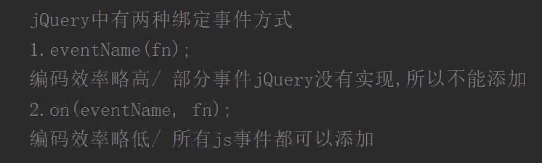
企业开发中如何选择?
能用eventName就用eventName, 不能用eventName就用on

委托就是把事件委托给别人帮忙监听事件
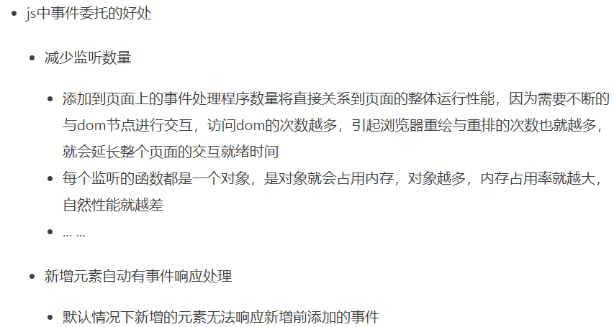

事件解绑

自 jQuery 版本 1.7 起，off() 方法是 unbind()、die() 和 undelegate() 方法的新的替代品
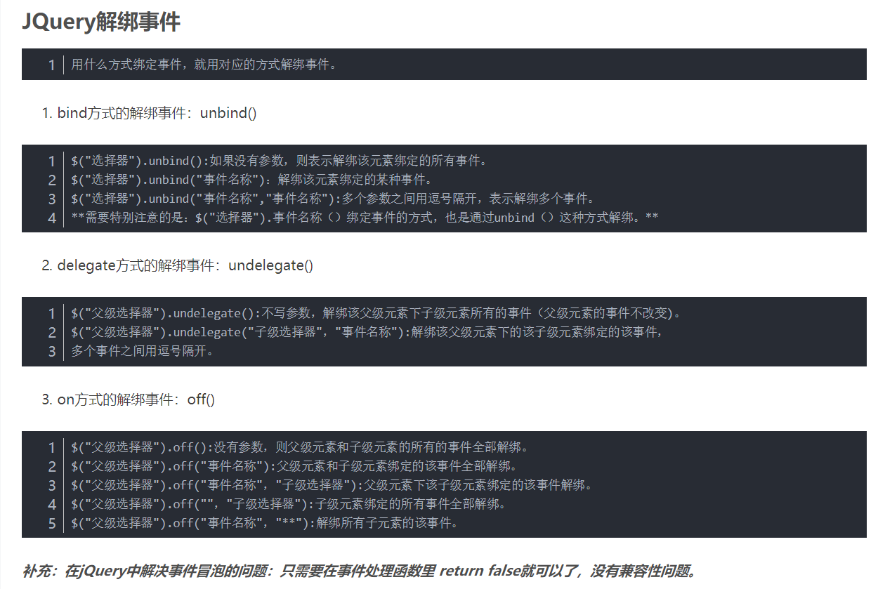
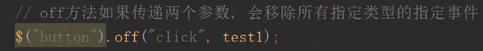
这里test1是事件传参的回调函数名字

纠错:上面方法多个事件解绑 都用空格分隔多个事件值
有关off()解绑补充 注意重点 ! ! !
若元素通过正常方式绑定,那通过off解绑只会解除元素自身 不牵扯解除内部子元素
若元素通过父级元素调用delegate或on绑定的,那通过off解绑会牵扯内部子级元素
https://blog.csdn.net/qq_37237747/article/details/89680386
http://www.360doc.com/content/18/1115/19/58479714_795117404.shtml

触发事件
含义:这里的触发指自动触发 例如点击 没人点 也会触发
触发事件的三种方式
方法一: $(‘div’).click(); 表触发div的click事件 会触发浏览器默认行为和冒泡
方法二: $(“div”).trigger(“click”); 要传参 参数为触发事件名称
方法三: $(“div”).triggerHandler(“click”); 要传参 参数为触发事件名称

trigger和triggerHandler的区别
trigger 译扳机,触发, 会触发匹配的所有元素事件,且会触发默认行为(页面跳转等)和冒泡
triggerHandler 译触发,执行程序. 会触发首个匹配元素事件,且不会触发默认行为和冒泡
补充: 1.triggerHandler该方法的返回的是事件处理函数的返回值，而不是具有可链性的 jQuery 对象。此外，如果没有处理程序被触发，则这个方法返回 undefined。
- 由 .triggerHandler() 创建的事件不会在 DOM 树中冒泡.

注意: 其他元素都遵循上述,但a标签例外,若想自动触发a并触发a的默认行为,正常会用trigger,此时会出现 a默认行为跳转不会出现. 解决方案,用span包裹a标签内文字.然后设置span触发.例:$(“span”).trigger(“click”);

移入移出事件
mouseenter和mouseleave不冒泡 移动到子元素不会触发事件 推荐
mouseover和mouseout 冒泡 移动到子元素会触发事件 不推荐
hover 新的移入移出事件
hover() 方法规定当鼠标指针悬停在被选元素上时要运行的两个函数。
方法触发 mouseenter 和 mouseleave 事件。不冒泡
$(selector).hover(inFunction,outFunction)
第一个参数是移入运行的函数,第二参数是移出运行的函数
注意: 若只写一个参数，则 mouseenter 和 mouseleave 都执行它。
使用的理由: 同时写mouseenter和mouseleave比较麻烦 所以此时可直接用hover

event事件对象
target 触发事件的对象
delegateTarget 通过谁给它绑定的事件 例$(“div”).on(“click”,”input”,function(){}) 则此时delegateTarget为div
currentTarget 表示通过div给谁绑定的 这里就是input表给input绑定的
keyCode 键盘按下对应的键 获取键对应的值 一般是$(“document”).keydown(function(e){e.keyCode})

取消事件冒泡
return false; 此方法是取消事件冒泡+取消默认行为
e.stopPropagation(); 这是事件对象上的方法 停止蔓延 表取消事件冒泡

取消默认行为
return false; 此方法是取消事件冒泡+取消默认行为
e.preventDefault(); 这是事件对象上的方法 阻止默认 表取消事件冒泡
each() 各自的 每个
each() 方法为每个匹配元素规定要运行的函数。 类似遍历
写法一$(selector).each(function(index,element))

参数 | 描述
function(index,element) | 必需。为每个匹配元素规定运行的函数。  - index - 选择器的 index 位置。  - element - 当前的元素(为DOM对象)（也可使用 "this" 选择器）。

写法二$.each( object, callback )

参数 | 描述
object | Object类型 指定需要遍历的对象或数组。
callback | Function类型 指定的用于循环执行的函数。函数参数同上 参数分别是键和值

map()映射
$.map( object, callback ) 类似each循环遍历
函数的参数反着来 第一是element 第二是index
区别 each默认返回调用者,便于链式操作
map默认返回空数组,若在函数中return 会把每次return返回的结果组成新数组返回
.trim() 去首尾空白
去除字符串两端的空白字符 中间空白保留

语法
$.trim( str )
返回值:去除之后的 需拿变量接收
$.isWindow()
$.isWindow() 函数用于判断指定参数是否是一个window窗口。即是否是window
返回值布尔值,例arr返回false 只有window返回true

语法
$.isWindow( object )

参数 | 描述
object | 任意类型 需要进行判断的任意值。
isArray()
isArray() 方法用于判断一个对象是否为真数组。
如果对象是真数组返回 true，否则返回 false。
$.isArray(obj)

$.isFunction(obj) 都和上面一样判断

noConflict()
使用 noConflict() 方法为 jQuery 变量规定新的名称：
var jq=$.noConflict();
js使用时可能引入多个外部文件,若其他外部文件也用$就命名冲突.
此时需把控制权让出来,也就是释放控制权,就需要用到var jq = $.noConflict();此操作会把$控制权转给新的变量名jq.那么jq就是曾经的$,权限一模一样.

说明
许多 JavaScript 库使用 $ 作为函数或变量名，jQuery 也一样。在 jQuery 中，$ 仅仅是 jQuery 的别名，因此即使不使用 $ 也能保证所有功能性。假如我们需要使用 jQuery 之外的另一 JavaScript 库，我们可以通过调用 $.noConflict() 向该库返回控制权：

$.fn.extend()
$.fn.extend() 函数为jQuery扩展一个或多个实例属性和方法(主要用于扩展方法)。
添加后任何元素jquery对象都可以直接调用
提示：jQuery.fn是jQuery的原型对象，其extend()方法用于为jQuery的原型添加新的属性和方法。这些方法可以在jQuery实例对象上调用。

语法
$.fn.extend( object )

参数 | 描述
object | Object类型 指定的对象，用来合并到jQuery的原型对象上。
$.holdReady()
$.holdReady() 函数用于暂停或恢复.ready() 事件的执行。
注意：1. 该方法必须在文档靠前部分被调用，例如，在头部加载完 jQuery 脚本之后，立刻调用该方法。如果在 ready 事件已经被调用后再调用该方法，将不会起作用。
2. 首先调用$.holdReady(true)[调用后 ready 事件将被锁定]。当准备好执行 ready 事件时，调用$.holdReady(false)。
3. 可以对 ready 事件添加多个锁定，每个锁定对应一次$.holdReady(false)[解锁]调用。ready 事件将在所有的锁定都被解除，并且页面也已经准备好的情况下被触发。
自定义事件
自定义事件指自动触发事件,可以通过trigger或者triggerHandler触发.
例一: 自己命名个事件名称 $(“button”).myclick(function(){})
$(“button”).trigger(“myclick”); 这种不叫自定义事件,因为$里没有myclick这个事件 压根不会触发

例二: $(“button”).on(“myclick”,function(){})
$(“button”).trigger(“myclick”) 这种是自定义事件 会触发 因名字是命名字符串形式传入的.

总结自定义事件需满足两个条件,一事件只能on 二用trigger或triggerHandler触发
命名空间
在企业开发中往往是多人开发,多人有可能给同一对象绑定同一事件,,但是事件处理的方式不同,就可能引发事件混乱,此时就需要用到命名空间,

事件命名空间主要用于区分相同类型的事件,区分不同前提条件下到底应该触发哪个人编写的事件
格式: "eventName.命名空间" 必须要点 例”click.zx”
添加事件命名空间的前提条件
1.事件是通过on来绑定的
2.通过trigger triggerHandler触发事件
注意点(面试题!!!面试题!!!面试题!!!):
不带命名空间事件被trigger调用,同类型事件都会触发(不命名+命名)
带命名空间事件被trigger调用,只会触发带命名空间事件
下级不带命名空间事件被trigger调用,会冒泡同类型事件都触发(不命名+命名)
下级带命名空间事件被trigger调用,只会触发带相同命名的(命名不相同不触发),不会触发上级不带命名空间事件

总结 : 不带命名的触发同类型的.
带命名的触发同命名的.
在事件冒泡中命名的其实是冒泡同命名的,
annimate插件使用方法
1.引入annimate.css 和wow.js (无顺序要求)
2.必须标签加载完后启动 wow.js 代码如下
new WOW().init()
- 使用哪个效果就加对应的类 必须先加wow 然后写对应效果类名(有顺序要求)
https://daneden.github.io/animate.css/效果看官网

